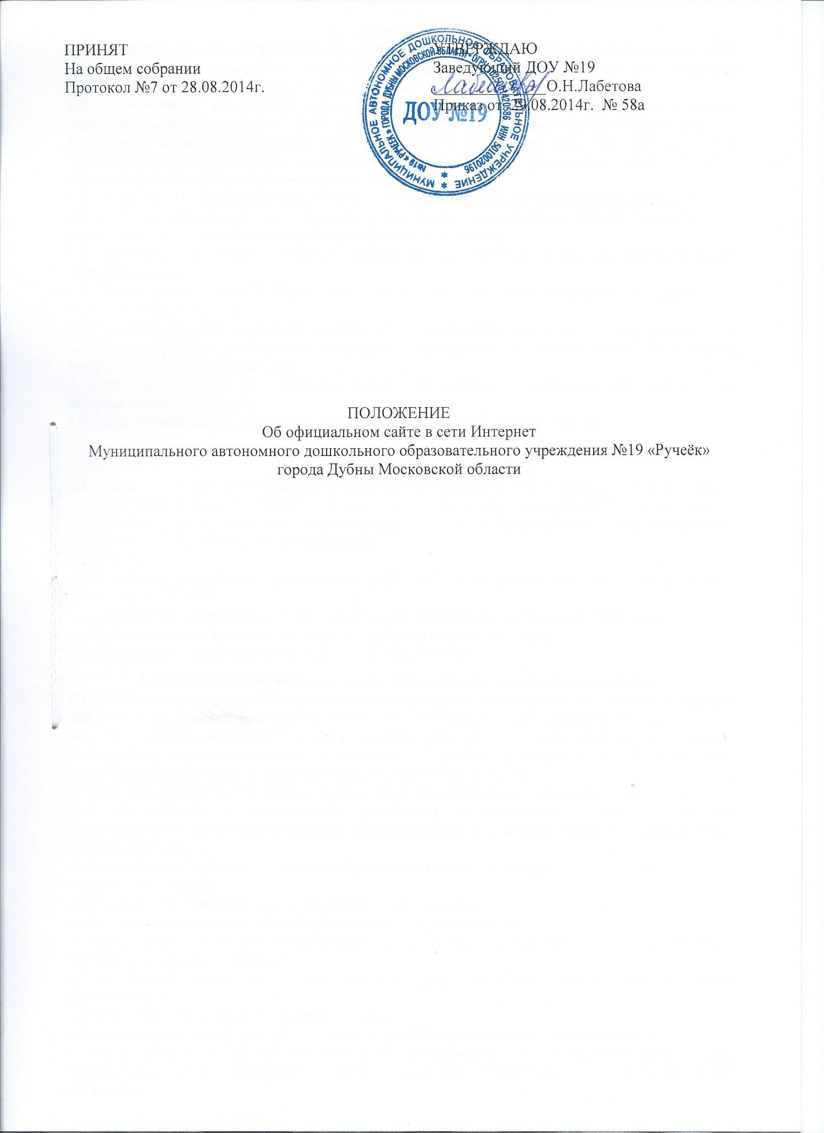

- Общие положения.
1.1. Настоящее Положение разработано в соответствии с Законами Российской Федерации: «Об образовании в Российской Федерации», «Об информации, информационных технологиях и защите информации», «О персональных данных».
1.2. Положение об официальном сайте Муниципального автономного дошкольного образовательного учреждения №19 «Ручеёк» города Дубны Московской области (далее – Положение) определяет основные цели и порядок функционирования официального сайта Муниципального автономного дошкольного образовательного учреждения №19 «Ручеёк» города Дубны Московской области (далее – ДОУ №19)
1.3. Настоящее Положение принимается общим собранием членов трудового коллектива и утверждается заведующим Муниципального автономного дошкольного образовательного учреждения № 19 «Ручеёк» города Дубны Московской области.
1.4. Настоящее Положение является локальным нормативным актом, регламентирующим деятельность учреждения.
1.5. Официальный сайт ДОУ №19 (далее – официальный сайт) является информационным ресурсом в сети Интернет.
1.6.Официальный сайт содержит бесплатный и неограниченный доступ к информации для пользователей. Информационные материалы, размещенные на официальном сайте имеют статус официальной публикации.
1.7.Сайт предназначен для опубликования общезначимой информации официального и неофициального характера.
1.8.Адрес официального сайта ДОУ №19 в сети Интернет: dou19.uni-dubna.ru

2.Цели и задачи официального сайта.
2.1. Цель: создание условий для реализации информационного обеспечения граждан, органов государственной власти, органов местного самоуправления, организаций и общественных объединений, стимулирование формирования единой инфраструктуры информационных ресурсов общеобразовательных учреждений.
2.2. Задачи:
- обеспечение открытости деятельности ДОУ №19 и освещение его деятельности в сети Интернет;
- осуществление обмена педагогическим опытом, трансляция опыта между ДОУ №19;
- стимулирование творческой активности педагогов и воспитанников;
- формирование целостного позитивного имиджа ДОУ №19.
3. Организация информационного наполнения и сопровождения Сайта.
3.1. Информационное наполнение и актуализация сайта осуществляется совместными усилиями заведующего и заместителя заведующего по воспитательной и методической работе.
3.2. Руководство обеспечением функционирования сайта возлагается на заместителя заведующего по воспитательной и методической работе (размещение новой и удаление устаревшей информации, публикация информации из баз данных).
3.3.Обязательному размещению на официальном сайте подлежит следующая информация:
- о дате создания образовательной организации, об учредителе, о месте нахождения образовательной организации, режиме, графике работы, контактных телефонах и об адресах электронной почты;
- о структуре и об органах управления образовательной организацией;
- о языке образования;
-о федеральных государственных образовательных стандартах;
- о руководителе образовательной организации, его заместителях;
-о персональном составе педагогических работников с указанием уровня образования, квалификации и опыта работы;
-о поступлении финансовых и материальных средств и об их расходовании по итогам финансового года;
- копии Устава образовательной организации;
- копии лицензии на осуществление образовательной деятельности ( с приложением)
- копии Плана финансово-хозяйственной деятельности образовательной организации, утвержденного в установленном законом порядке или бюджетной сметы образовательной организации;
- о локальных нормативных актах, предусмотренных частью 2 статьи 30 Федерального закона «Об образовании в Российской Федерации», правил внутреннего распорядка воспитанников, правил внутреннего трудового распорядка;
- отчета о результатах самообследования (публичного доклада заведующего ДОУ №19);
- документа о порядке оказания платных образовательных услуг, в том числе образца договора об оказании платных образовательных услуг, документа об утверждении стоимости обучения по каждой образовательной программе;
- предписаний органов, осуществляющих государственный контроль (надзор) в сфере образования, отчетов об исполнении таких предписаний;
- иной информации, которая размещается , опубликовывается по решению образовательной организации и (или) размещение, опубликование которой являются обязательными в соответствии с законодательством РФ;
3.4. Информация и документы подлежат размещению на официальном сайте и обновлению в течении десяти рабочих дней со дня их создания, получения или внесения в них соответствующих изменений. Порядок размещения и обновления информации об образовательной организации, в том числе ее содержание и формы предоставления, устанавливается Правительством Российской Федерации.
3.5.К размещению на официальном сайте запрещены следующие материалы:
- нарушающие авторское право;
- содержащие ненормативную лексику;
- нарушающие действующее законодательство и нормы морали;
- нарушающие конфиденциальность и служебную информацию.
3.6. Сроки хранения информации на официальном сайте:
- годовые, учебные планы работы, отчеты и текущая информация хранится 1 год;
- публичные доклады хранятся 3 года.

4.Ответственность за достоверность информации и своевременное размещение её
на официальном сайте.
4.1. Руководитель ДОУ №19 несет ответственность за содержание информации, представленной на сайте.
4.2. Ответственность за своевременное обновление информации официального сайта, а также удаление материалов, не соответствующих требованиям данного Положения несет заместитель заведующего по воспитательной и методической работе.
4.3. Раздел «Новости» пополняется (по возможности) не реже одного раза в неделю.

5. Контроль
5.1. Общая координация работ по развитию сайта и контроль выполнения обязанностей лицами, участвующими в процессах информационного наполнения, актуализации и программно-технического сопровождения сайта, возлагается на заведующего ДОУ.

6. Финансирование, материально-техническое обеспечение работы официального сайта ДОУ № 19.

6.1. Работа по обеспечению функционирования официального сайта производится за счет средств ДОУ № 19 либо за счет привлеченных средств.
